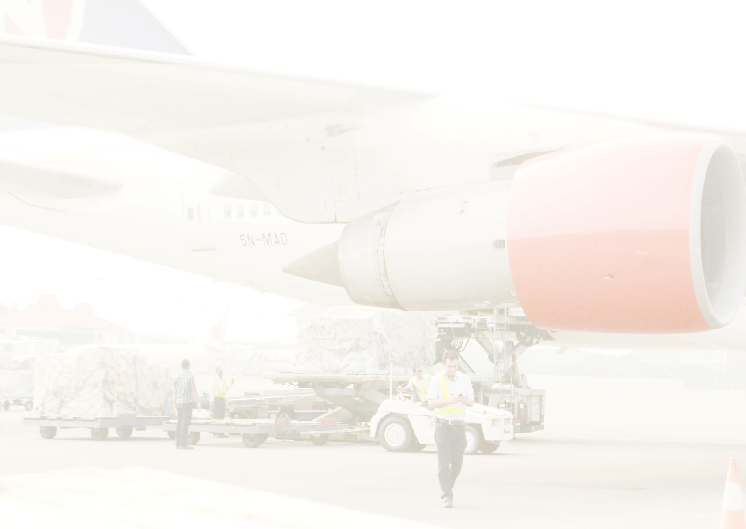
USER GUIDE PENGGUNAAN APPLIKASI
WAREHOUSE DOMESTIK

- Login System
Double klik pada shortcut Prologin
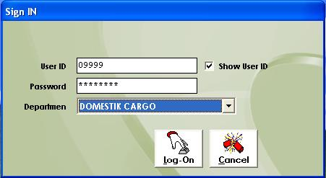
Gambar 01. Tampilan Form Login

Untuk menggunakan aplikasi warehouse system, buka aplikasi tersebut dan masukkan User Id / Nopeg yang akan tampil pada form login (Gambar 01).
Lakukan langkah -langkah di bawah ini:
- Input User ID enter
- Input Password enter
- Enter lalu arah kan mouse ke kolom Departmen : Domestik Cargo
- Selanjutnya tekan tombol Log On atau Enter
Jika User ID dan Password valid / benar maka aplikasi akan menampilkan menu form utama seperti gambar di bawah ini (Gambar 02)

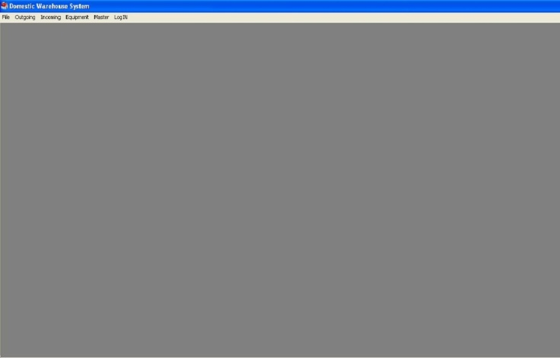
Gambar 02. Tampilan Menu Form Utama

- DOMESTIK OUTGOING

Pada menu utama terlihat Menu Domestic Warehouse System yang terbagi dalam 2 (Dua) sub menu yaitu OutGoing dan Incoming .Untuk Menu OutGoing terbagi lagi dalam submenu diantaranya :

- ACCEPTANCE

Menu form acceptance terdiri dari beberapa form diantaranya:
- Cargo Weighing Proof (CWP)
- Report OutGoing CWP dan
- Void Cargo Weighing Proof (CWP).

Sekarang akan kita bahas yang pertama yaitu,
- CARGO WEIGHING PROOF (CWP)

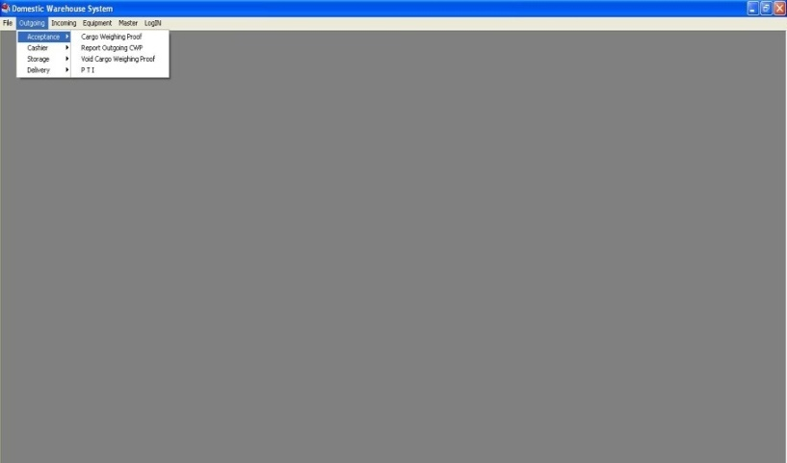
Gambar 03. Menu Form Acceptance

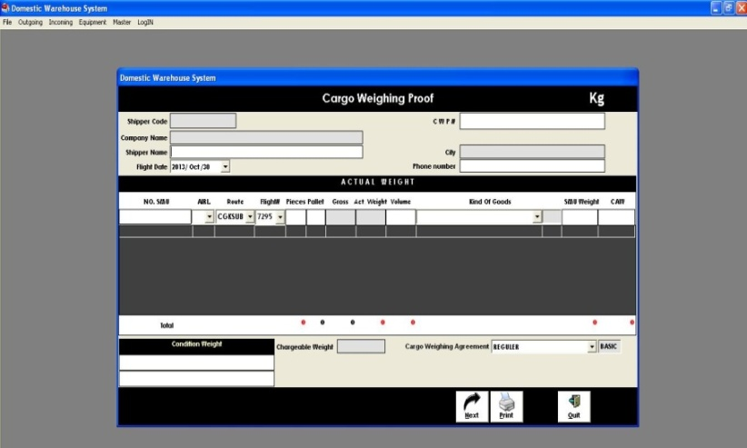

Gambar 04. Form CWP

Form di atas (Gambar 03 dan 04) berfungsi untuk melakukan pendataan/ input cargo yang ada di atas timbangan, form akan menarik data dari timbangan secara system (link timbangan).
Cara menggunakannya :
- Lakukan input Company Name dengan cara tekan Ctrl-F akan menampilkan form Customer (Gambar 05)

- Pilih dengan cara klik customer yang dituju, dengan automatis memblok data tersebut,
- Kemudian tekan tombol Close. Maka data Customer tersebut akan tampil pada Text box Company Name
- Input No-SMU (Contoh : 12612345678) -> Enter
- Pilih Airlines -> Enter
- Pilih Route -> Enter
- Pilih Flight Number -> Enter
- Input jumlah koli dan kilo yang ada di atas timbangan -> Enter
- Jika menggunakan pallet input berat pallet -> Enter
- Berat pada timbangan akan tercantum pada kolom Gross jika sudah benar tekan enter, maka akan tampil Netto / berat bersih di kolom ACT-W, jika Volume dinput dan lebih besar dari ACT-W maka CAW akan memilih nilai volume, begitu juga sebaliknya mana yang terbesar, kolom SMU Weight diinput dengan nilai 0 lalu -> Enter
- Setelah data berpindah ke lajur bawah ( jumlah SMU yg di input dan gross ,Pcs sudah di total ) maka tekan Print CWP, sebelum melakukan pencetakan dokumen timbang (CWP Document), siapkan printer dan kertas dalam kondisi ready (Gambar 6)
- Pada saat Data sudah di Print ,maka kita akan mendapatkan No Entry CWP

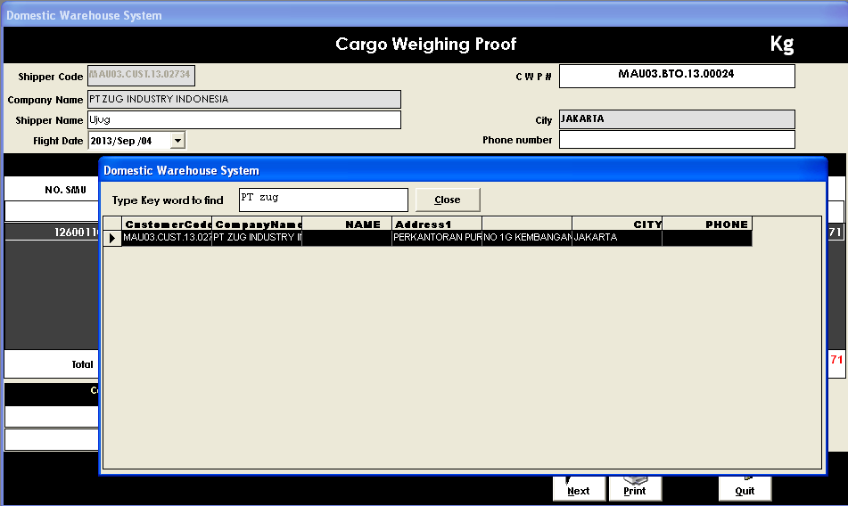
Gambar 05. Form customer yang dipanggil dengan CTRL-F

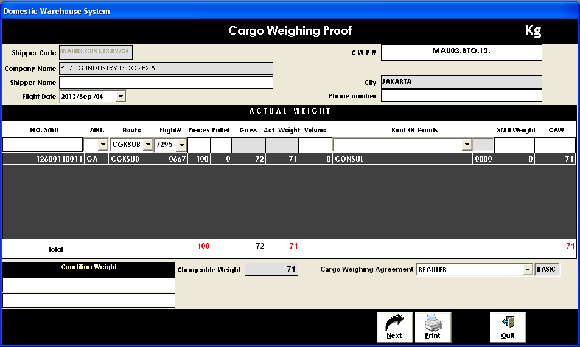 Gambar 06. Form CWP hasil input data SMU,Airline,Destination dan
Flight number

- CARGO WEIGHTING PROOF DAILY REPORT

Form ini berfungsi untuk melihat hasil semua transaksi timbang barang yang sudah dilakukan selama 1 shift. Pemilihan shift dapat dilihat dari option yang ada. Data transaksi akan selalu tampil selama belum melakukan pencetakan laporan. Jadi ketika data sudah diprint data tidak akan tampil kembali dalam form, untuk itu pencetakan harus dilakukan pada akhir shift (Gambar 07).
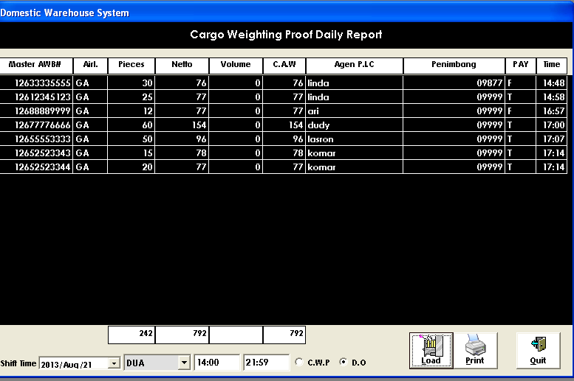
Gambar 07. Form Report CWP

- VOID CARGO WEIGHING PROOF
Form ini berfungsi untuk membatalkan (void) transaksi penimbangan yang sudah dibuat dikarenakan alasan-alasan teknis cargo (Gambar 08).
Void dapat dilakukan selama belum dilakukan pembayaran sewa gudang.
Cara menggunakannya:
Pilih menu Outgoing -> Pilih Void Cargo
- Input nomor CWP yang akan divoid -> Enter
- Data Detail akan tampil pada textbox
- Tekan tombol void
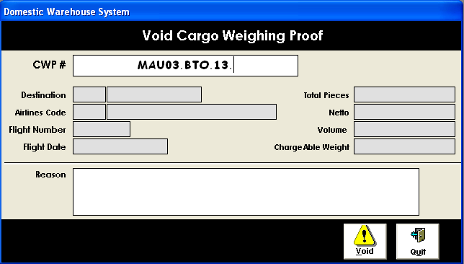
Gambar 08. Form Void CWP

- CASHIER

SubMenu selanjutnya adalah Cashier, yang terbagi dalam beberapa form diantaranya :
- Official Receipt / Invoice / Kwitansi,
- Monitoring Out Going,
- Daily Report Service Charge (DRSC)
- Daily Report Cargo Charge (DRCC)
- Void OR
Untuk Masuk ke menu program Cashier, pilih Outgoing -> Cashier -> Official Receipt (Gambar 09)

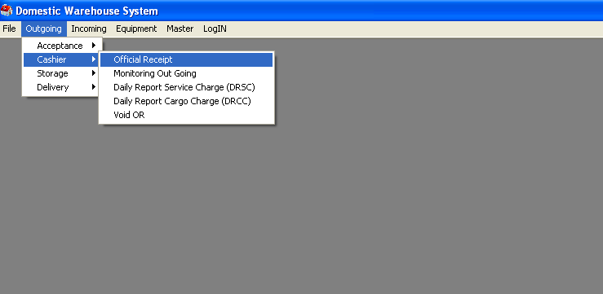
Gambar 09. SubMenu Cashier

- CARGO OFFCIAL RECEIPT / INVOICE / KWITANSI

Form ini berfungsi untuk menginput transaksi pembayaran atas jumlah cargo yang ditimbang berdasarkan bukti timbang barang (CWP ) yang sudah diterbitkan.
Cara Menggunakannya :
- Input nomor CWP pada textbox CWP number -> Enter
- Lakukan Enter sampai data berpindah ke kolom Listdata
- Tekan CTRL+F maka form Customer akan muncul dan pilih Shipper yang diinginkan, ini dilakukan jika data Shipper yang akan ditagihkan berbeda dengan yang tertera pada CWP (Gambar 10).
- Data Siap diprint. ( Lakukan pengecekan posisi kertas dan printer dalam posisi ready / siap )
- Tekan tombol Print COR.
- Setelah itu maka kita akan mendapatkan nomor COR / kwitansi

Keterangan :
- Untuk Tombol Deposit saat ini belum berfungsi kecuali jika Customer bersedia untuk deposit maka tombol akan diaktifkan Setelah finance menerima nilai deposit.
- Combo Payment hanya berisi jenis Cash, jika ada persetujuan lain akan diaktifkan pilihan payment deposit dan kredit.
- Option Regulated Agent dikondisikan tercentang sehingga tidak ada pembayaran RA sebagai tambahan biaya.

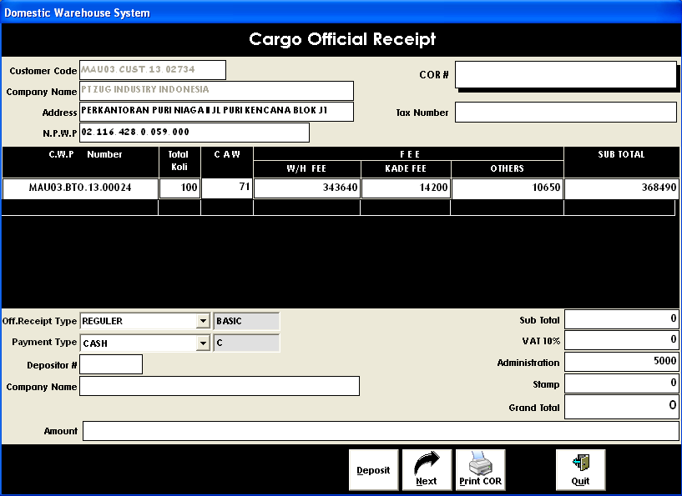
Gambar 10. Form Cashier

- MONITORING OUTGOING

Form monitoring Outgoing berisi data-data transaksi CWP valid / benar yang belum melakukan pembayaran, dengan form ini kita dapat memonitor data CWP yang belum bayar dan dapat mengingatkan ke shipper / agen untuk melakukan pembayaran, jika sudah dilakukan pembayaran maka data akan menghilang dengan sendirinya dari form ini.

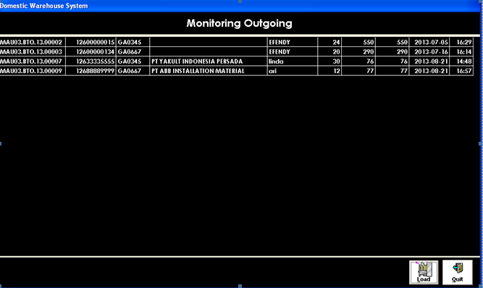
Gambar 10. Form monitoring Outgoing

- RECAPITULATION OFFICIAL RECEIPT / DRSC

Form Recapitulation Official Receipt adalah form report untuk menampilkan daftar transaksi pembayaran yang sudah diterbitkan, dipilih berdasarkan option shift dan ditampilkan total nilai transaksi yang terjadi.
Dengan form ini kasir bisa mengecek ulang bukti invoice / Kwitansi yang sudah diterbitkan dan uang yang diterima (Gambar 11).
Daftar transaksi akan menghilang jika sudah dilakukan serah terima keuangan dengan pihak finance / keuangan, dan pihak finance / Keuangan telah melakukan print Out Data di aplikasi sisi finance.
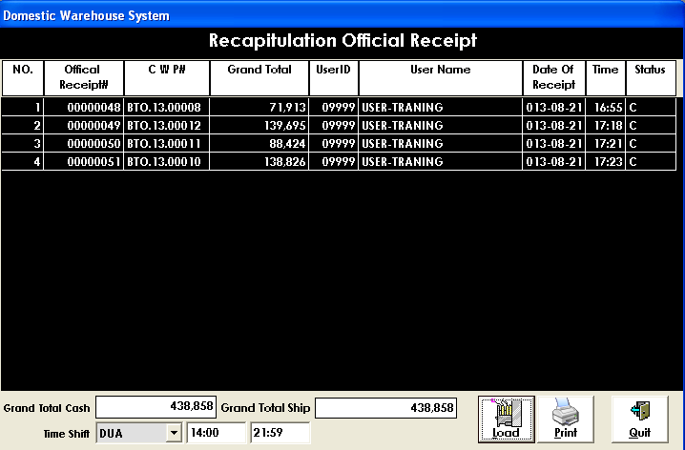
Gambar 11.Rekapitulation OR / Kwitansi

- VOID O.R OUTGOING

Form Void OR Outgoing berfungsi untuk melakukan pembatalan Invoice / Kwitansi yang sudah diterbitkan (Gambar 12).
Cara menggunakannya:
- Pilih OutGoing -> Cashier -> Void OR
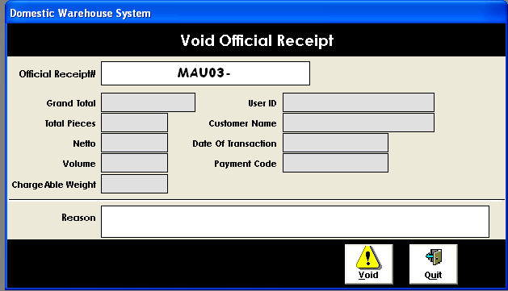

Gambar 12. Form Void Official Receipt (O.R) Out-Going

- STORAGE

Submenu selanjutnya adalah Storage, yang terdiri dari Stock Report (Gambar 13.)
Untuk masuk ke tampilan program tersebut Pilih Outgoing -> Storage -> Stock Report
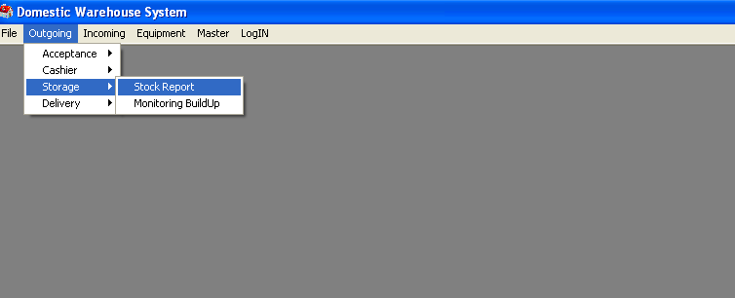
Gambar 13. Form Storage
Form cargo stock report adalah form yang berisi daftar cargo berdasarkan SMU yang sudah ditimbang,sudah dibayar biaya sewa gudangnya dan siap untuk dibuildUp berdasarkan airlines, tujuan dan nomor penerbangannya.
Cara menggunakannya :
- Input tanggal Storage secara default system menampilkan tanggal hari ini.
- Report Option terdiri dari 3 pilihan :
- Jika ALL Cargo , maka combo yang lain dibawahnya tidak diinput lagi dan akan ditampilkan semua SMU yang belum dibuildUp
- Jika Pilihan One Airlines, maka combo nama Airlines wajid dipilih, akan ditampilkan semua SMU yang menggunakan jasa Airline yang dimaksud,
- Jika pilihan Flight number , maka combo nama airlines wajib dipilih dan nomor flight wajib diisi / dipilih kemudian akan ditampilkan semua SMU yang menggunakan airlines dan flight yang dimaksud dan belum dibuildUp

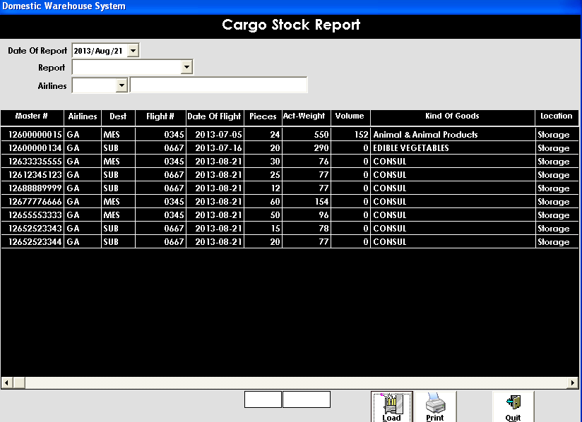
Gambar 14. Form Cargo Stock Report

- DELIVERY

SubMenu Selanjutnya adalah Menu Delivery, yang terdiri dari Form :
- Cargo BuildUp,
- Cargo OffLoad,
Untuk Masuk ke Program ini Plih Outgoing -> Delivery -> Cargo Buildup (Gambar 15).

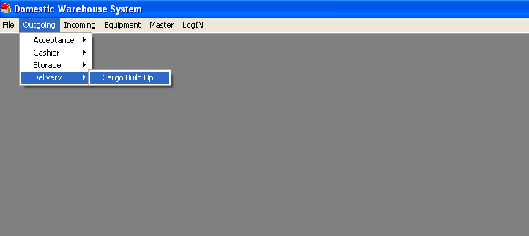
Gambar 15. SubMenu Delivery

- CARGO BUILD-UP REPORT
Form Cargo Build-UPReport adalah form yang digunakan untuk membuat cargo manifest dan mengupdate SMU yang hendak dibuildUp ke pesawat (Gambar 16).
Cara menggunakannya :

- Input tanggal BuildUp (Secara default System menampilkan tanggal hari ini) -> Enter
- Pilih Combo airlines yang hendak dibuildUp Cargonya
- Pilih Combo Destinasi/tujuan keberangkatan pesawat
- Pilih Combo Flight yang akan diberangkatkan.
- Klik Tombol Edit supaya berganti mode menjadi tombol Update
- Input Aircraft Registration-> Enter
- Ketika data SMU telah tampil di daftar List, pilih SMU mana saja yang akan dibuildUp dengan cara :
- Klik SMU yang ingin dibuildUp, SMU akan muncul ke textbox atas
- Aktifkan kursor di smu yang ada di textbox atas,tekan Enter untuk berpindah ke textbox sampingnya,angka pieces/koli dapat diganti tapi tidak dapat lebih besar dari hasil timbangan, berat dapat diganti tapi tidak lebih dari besar yang sudah ditimbang.
- Input ULD/Cart Number -> Enter
- Input Agen jika perlu -> Enter
- Input Condition Of Good -> Enter
- Lakukan Enter kembali supaya data ditextbox berpindah ke list yang diupdate
- Pilih SMU yang lain yang hendak dibuildUp dan ulang cara penginputan pada sisi textbox. (Gambar 17)
Jika data sudah siap klik tombol Update sehingga nomor BuildUP muncul.
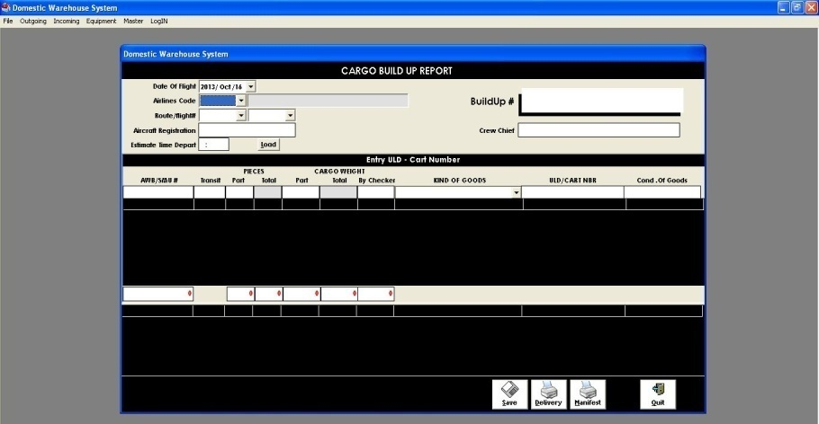
Gambar 16. Form Cargo BuildUp Report
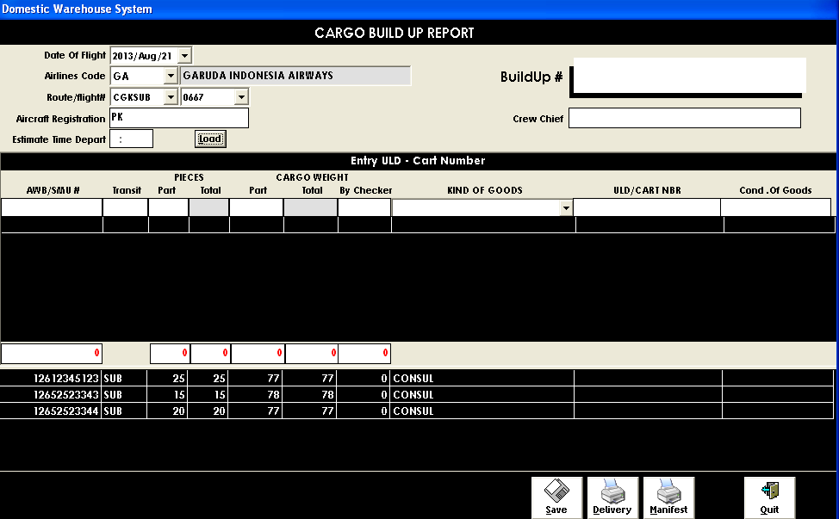
Gambar 17. Form Cargo BuildUp Report menampilkan semua smu yang sudah dipilih

- CARGO OFF LOAD

Form Cargo Off-Load adalah form untuk merubah nomor SMU satu airlines ke SMU airlines yang lain, atau merubah nomor Flight atau merubah tujuan / destination. Cara menggunakannya :
- Input SMU yang akan diOff Load -> Enter, Data awal tampil
- Input SMU baru atau Airlines baru atau flight baru atau destinasi baru.
- Lakukan Klik Update (Gambar 18)

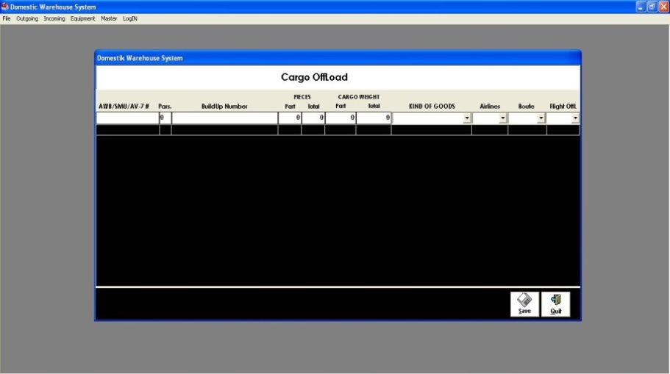
Gambar 18. Form Off Load

C. DOMESTIK INCOMING

Untuk Menu Incoming terbagi lagi dalam submenu :
- ACCEPTANCE
Form Acceptance (Gambar 01)yang terdiri dari :
- form Cargo BreakDown Checklist,
- Form Irregularities Report dan
- Form Cargo Damage.
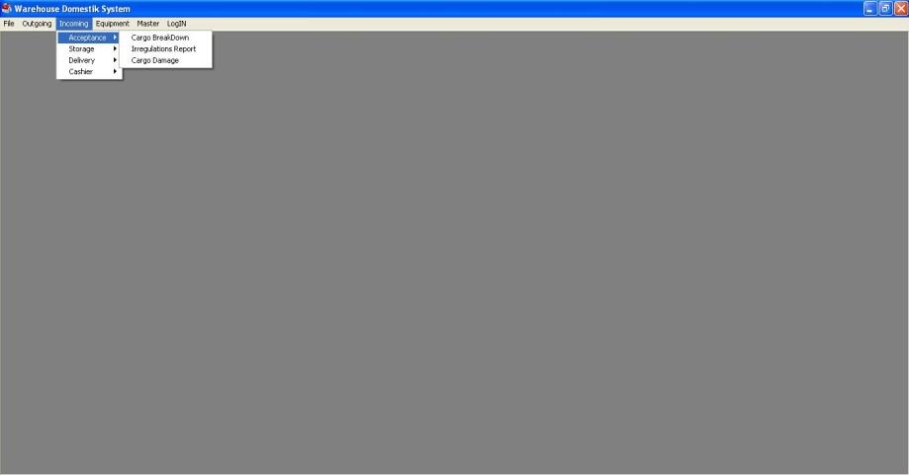
Gambar 01. Form Acceptance Incoming

- CARGO BREAKDOWN CHECKLIST

Form Cargo Breakdown Checklist adalah form yang digunakan untuk menginput data dari dokumen manifest (Gambar 02).
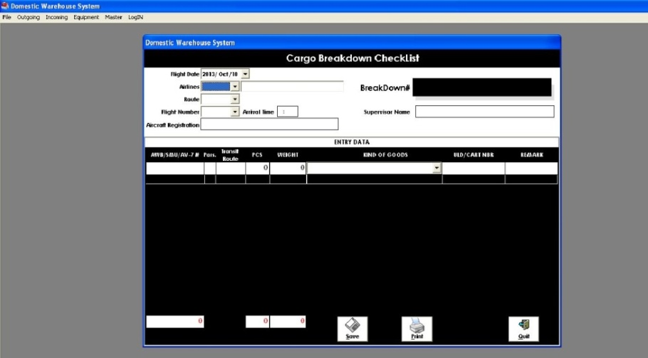
Gambar 02. Form Cargo Brekdown Checklist

Cara menggunakan form adalah sebagai berikut :
- Input tanggal penerbangan -> Enter, secara default system menampilkan tanggal hari ini
- Pilih combo airline -> Enter, berdasarkan airline yang ada pada manifest
- Pilih combo Route -> Enter, berdasarkan route yang ada pada manifest
- Pilih combo Flight Number -> Enter, berdasarkan flight yang ada pada manifest
- Input Arrival Time -> Enter ,Input Transit Station ->Enter , jika ada
- Input Aircraft Registration -> Enter, Input Supervisor ->Enter
- Input No SMU -> Enter,Parsial default (0) -> Enter,Origin -> Enter, koli -> Enter, Weight -> Enter, pilih combo Kind Of Goods -> Enter, Input ULD/Cart #-> Enter, Remark ->Enter jika ada, data akan berpindah ke grid dibawahnya. Lakukan berulang sampai seluruh SMU yang terdapat pada manifest terinput semua.
- Save data yang telah diinput, hasil save data tersebut akan
mendapatkan nomor Breakdown yang tertera pada pojok kanan.
(Gambar 03)

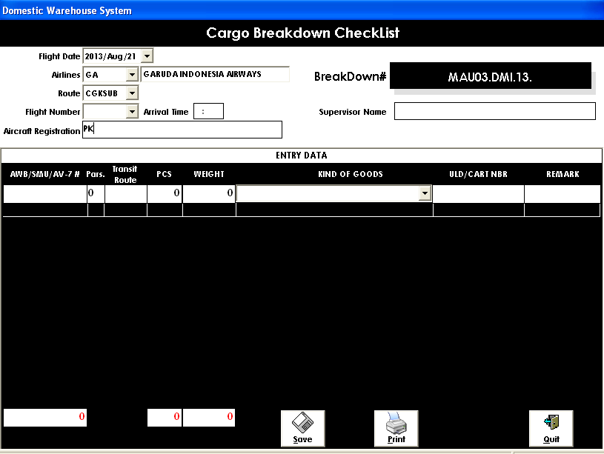
Gambar 03. Form Cargo Brekdown

- IRREGULARITIES REPORT

Form ini digunakan untuk menyimpan data tentang Irregularities
Cara menggunakannya :
- Klik Tombol Add
- Pilih combo Airlines -> enter
- Pilih Flight -> Enter
- Input Tanggal -> Enter
- Input Route -> Enter
- Input Nomor Manifest -> Enter
- Input Crew Chief -> Enter
- Input No SMU, Shipper, Consignee, Koli, part Koli, Weight, Contents , Remarks . Input jika ada datanya,jika tidak ada dapat dikosongkan
- Klik Tombol Save, Nomor Irregularities ter-create by system (Gambar 04)

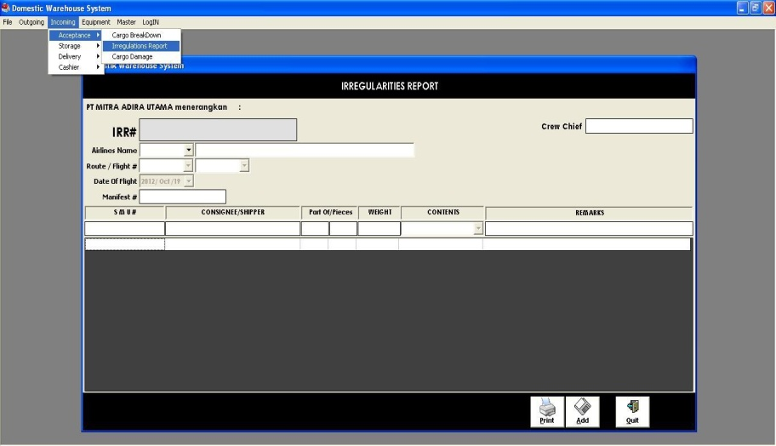
Gambar 04. Form Irregularities Report

- CARGO DAMAGE


Form ini berfungsi untuk mendata kerusakan / damage cargo yang tiba secara lebih detail (Gambar 05).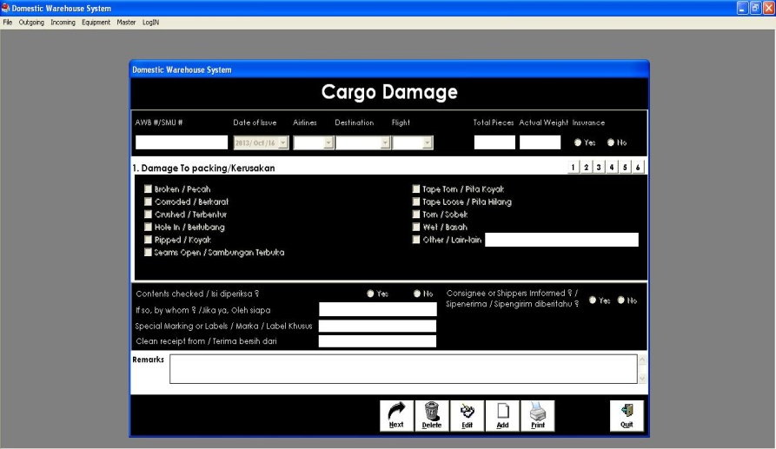

Gambar 05. Form Cargo Damage

- STORAGE
CARGO STOCK REPORT

Form ini berfungsi untuk melihat stock cargo yang ada distorage.
Ketika kita memilih Tombol Load All maka akan ditampilkan semua
Cargo yang pernah masuk storage dari batas tanggal yang diinput
sampai hari ini. Sedangkan jika kita memilih tombol Load Sisa
maka akan ditampilkan semua cargo yang tersisa distorage (Gambar 06).

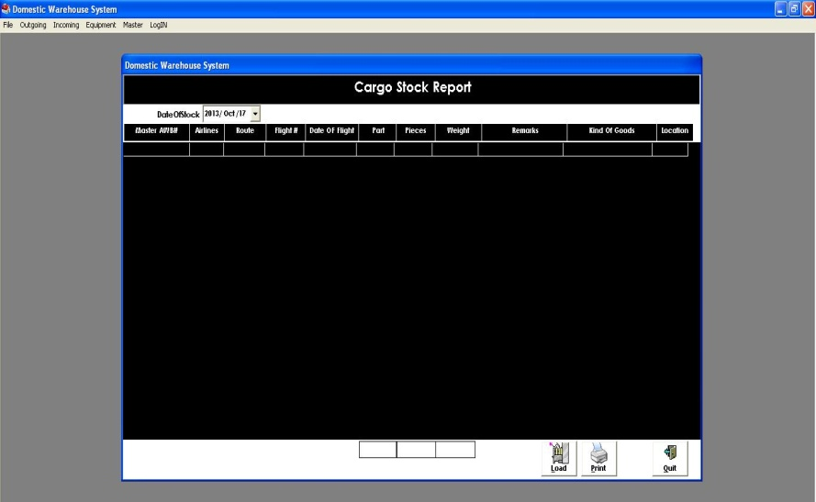
Gambar 06. Form Cargo Damage

- DELIVERY
- CARGO WEIGHING PROOF

Form ini berfungsi untuk melakukan pendataan /input cargo untuk menginput data berat, Cara menggunakan :
- Lakukan input company dengan cara Ctrl-F akan tampil form Customer (Gambar 07),
- Pilih customer yang dimaksud dengan memblok record data yang
diinginkan,
- Kemudian tekan tombol Close. Maka data customer akan tampil
pada textbox Shipper.

- Input No-SMU (Contoh : 12612345678) Enter
- Pilih Destination ->Enter
- Pilih Flight Number ->Enter
- Input jumlah koli yang ada diatas timbangan ->Enter
- Jika menggunakan pallet input berat pallet ->Enter
- Berat pada timbangan akan tercantum pada kolom Gross jika sudah
benar -> Enter, maka akan tampil Netto / berat bersih di kolom
ACT-W, jika Volume dinput dan lebih besar dari ACT-W maka CAW
akan memilih nilai volume begitu sebaliknya mana yang terbesar ,
kolom SMU ACT input dengan nilai 0.
J. Setelah data berpindah ke lajur bawah tekan Print CWP, sebelum
melakukan pencetakan dokumen timbang (CWP Document),
siapkan printer dan kertas dalam kondisi ready.
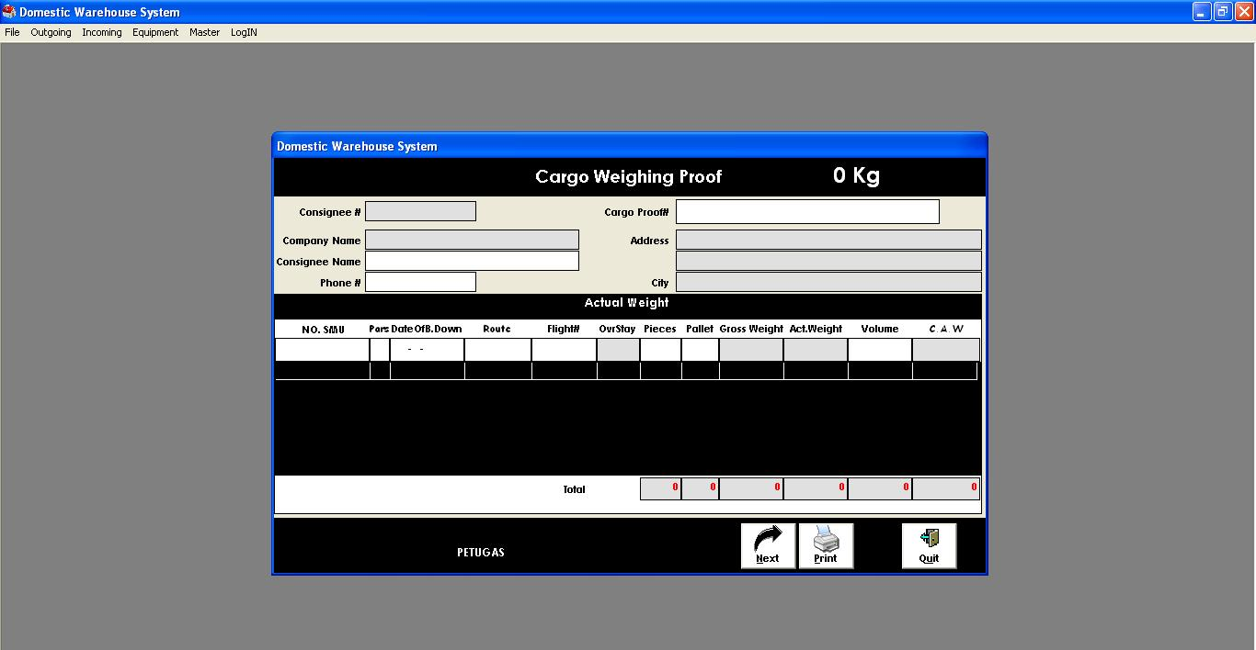
Gambar 07. Form Cargo Weighing Proof

- REPORT INCOMING CWP

From ini berfungsi untuk melihat report cargo harian Per shift
didomestik Incoming (Gambar 08),
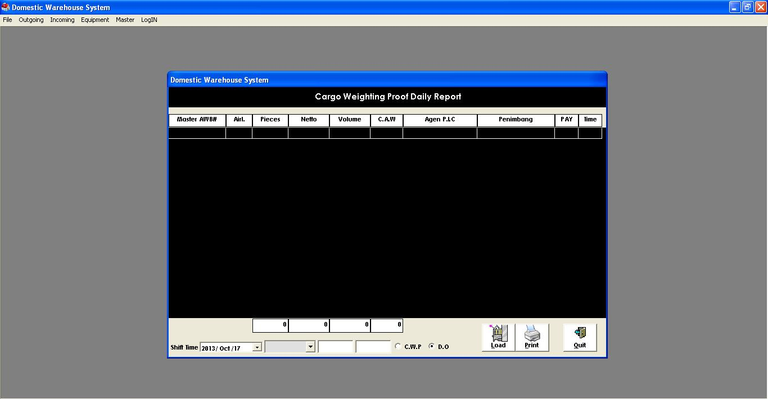
Gambar 08. Form Report

- VOID CARGO WEIGHING PROOF

From ini berfungsi untuk melakukan Void atau pembatalan
transaksi di penimbangan barang.
Cara menggunakannya :
- Input nomor CWP Number OutGoing yang akan divoid -> Enter,
jika data valid maka akan ditampilkan detail data pada textbox detail.
- Input alasan void.
- Tekan tombol Void (Gambar 09),

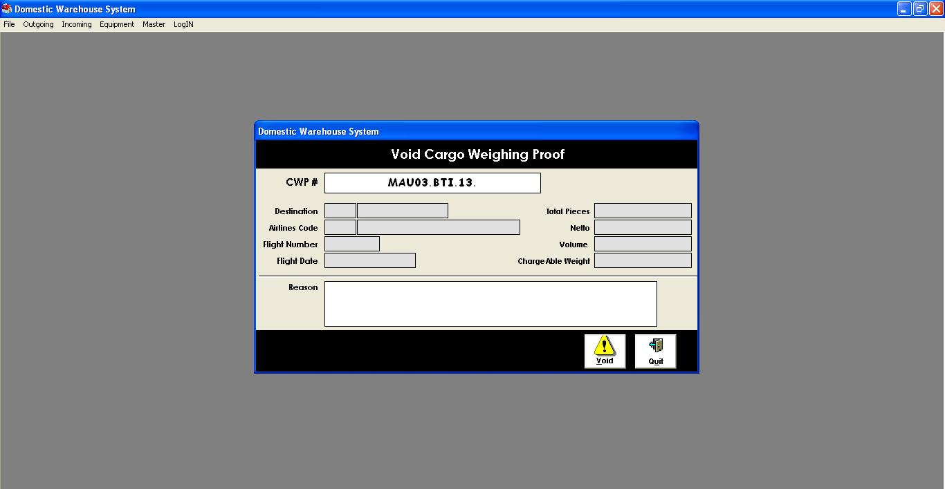
Gambar 09. Form Void Cargo Weighting Proof

- DELIVERY ORDER

From ini berfungsi untuk melakukan pembuatan document
Delivery order terhadap cargo yang akan keluar gudang
(Gambar 10)
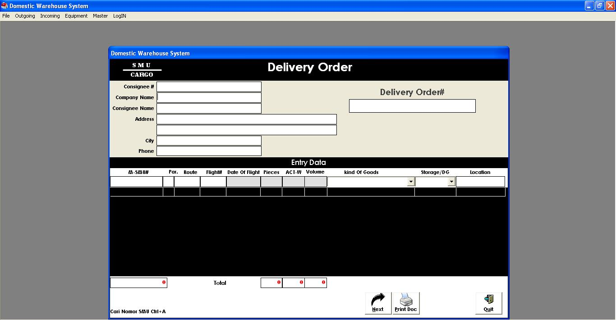
Gambar 10. Form Delivery Order

- CASHIER

- CARGO OFFICIAL RECEIPT
From ini berfungsi untuk melakukan transaksi pembayaran jasa
sewa gudang di domestic Incoming.
Pertugas kasir akan menginput nomor BTB yang telah di terbitkan
oleh Acception (Gambar 11)

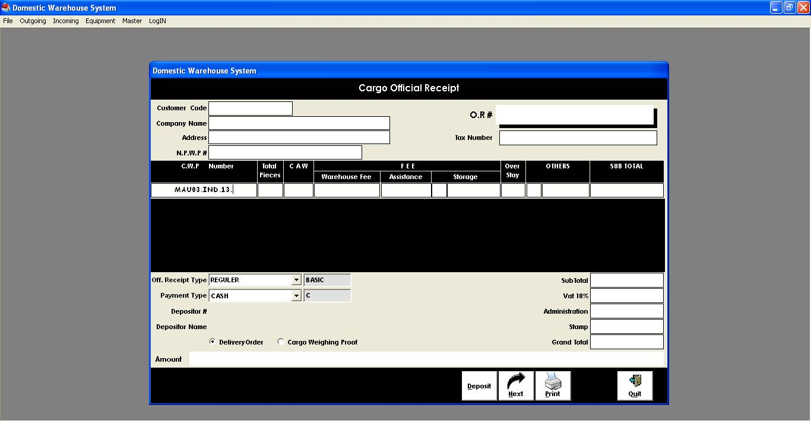
Gambar 11. Form Cargo Official Receipt

- RECAPITULATION OFFICIAL RECEIPT / DRSC

Form Recapitulation Official Receipt adalah form report untuk
menampilkan daftar transaksi pembayaran yang sudah diterbitkan,
dipilih berdasarkan option shift dan ditampilkan total nilai transaksi
yang terjadi. Dengan form ini kasir bisa mengecek ulang bukti invoice
/ Kwitansi yang sudah diterbitkan dan uang yang diterima (Gambar 12).

Daftar transaksi akan menghilang jika sudah dilakukan serah terima
keuangan dengan pihak finance dan pihak finance / Keuangan telah
melakukan print Out Data di aplikasi sisi finance.

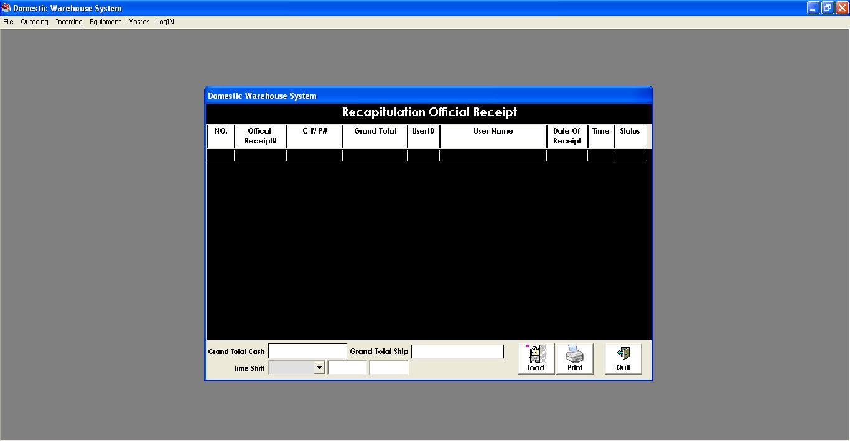
Gambar 12. Form Recapitulation Official Receipt

- VOID OFFICIAL RECEIPT INCOMING

Form Void OR Outgoing berfungsi untuk melakukan pembatalan Invoice/Kwitansi yang sudah diterbitkan.
Cara menggunakannya (Gambar 13) :
  - Input nomor OR / Invoice / Kwitansi OutGoing yang akan divoid
-> Enter, jika data valid maka akan ditampilkan detail data pada
textbox detail.
  - Input alasan void.
  - Tekan tombol Void
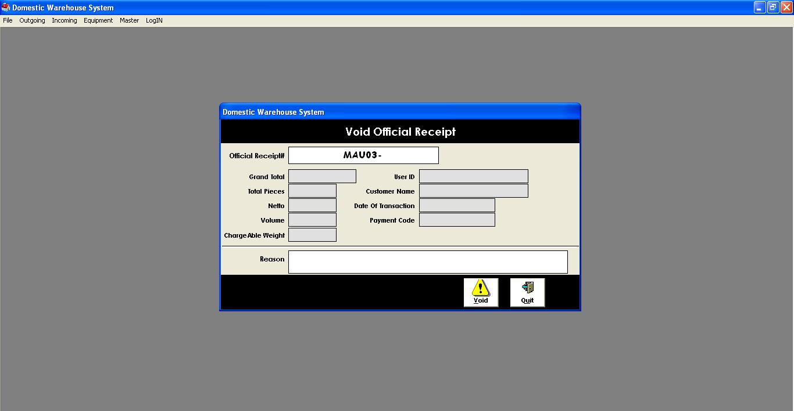
Gambar 13. Form Void OR Incoming

- MONITORING DO OR CWP
Form ini berfungsi untuk memonitor nomor DO or CWP yang blom
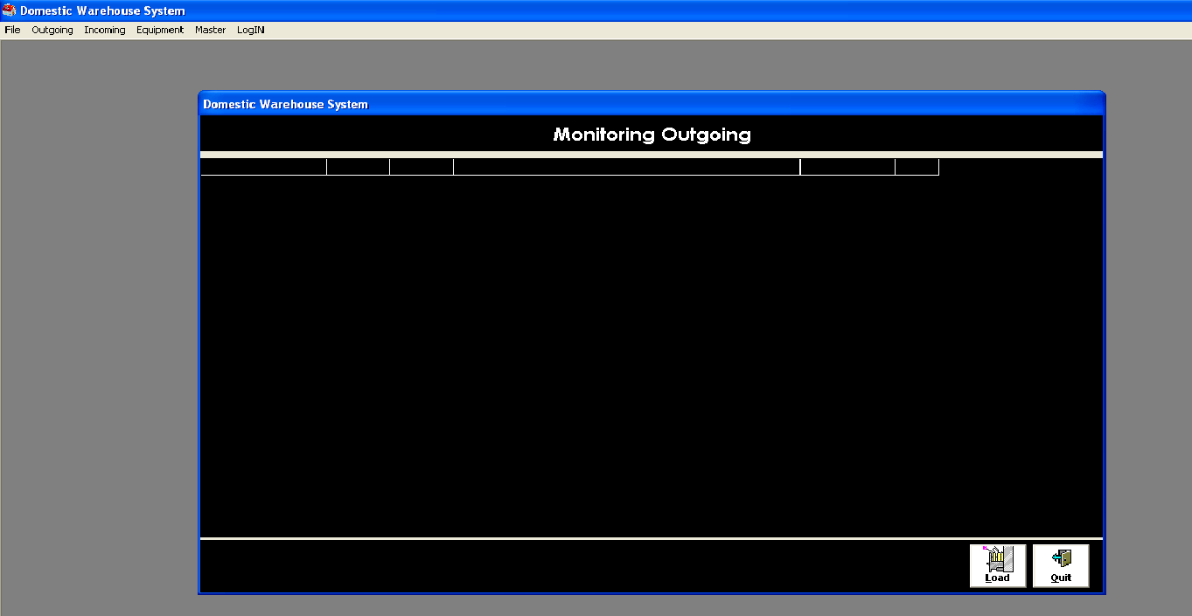
dibayar oleh consigne (Gambar 14).

Gambar 14. Form Monitoring DO or CWP

- FIND DATA CARGO
From ini berfungsi untuk mencari data-data jumlah pcs dan berat
cargo dari SMU (Gambar 15).

Cara menggunakannya :
    - Masukkan no SMU yang akan di cari data nya (jumlah pcs dan
berat cargo tersebut) -> Enter
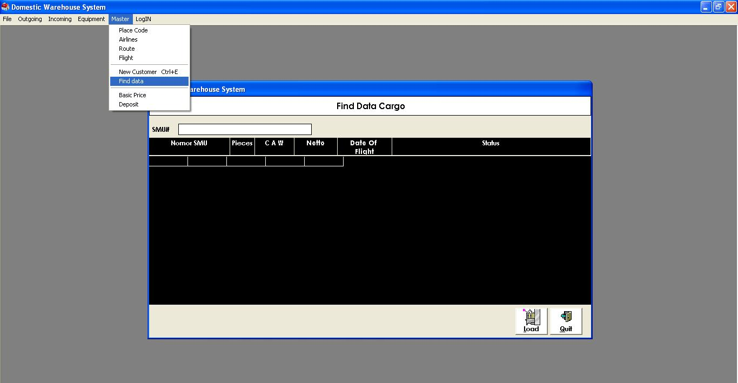
Gambar 15. Form Find Data

